本发明涉及赋能仪技术领域，具体为多功能多功能量子航天波频赋能仪、量子宝、康之宝、足浴，包括上壳体，所述上壳体的底部固定连接有下壳体，所述下壳体的内部底壁安装有量子航天波频发射器(量子模块)，所述上壳体的内部顶壁安装有主板；本发明通过量子、太赫兹高频物理共振能量波，能够将紊乱的细胞纠正至正常状态，促进人体血液循环和微循环。这不仅可以中和自由基、活化细胞、排除毒素、促进新陈代谢，还能在多个方面改善人体健康状况，提升身体素质，瞬间增强力量，促进身体能量均衡发挥，提高机体免疫力，加速疲劳消除和体力恢复；提升耐力，增强人体机能和新陈代谢。

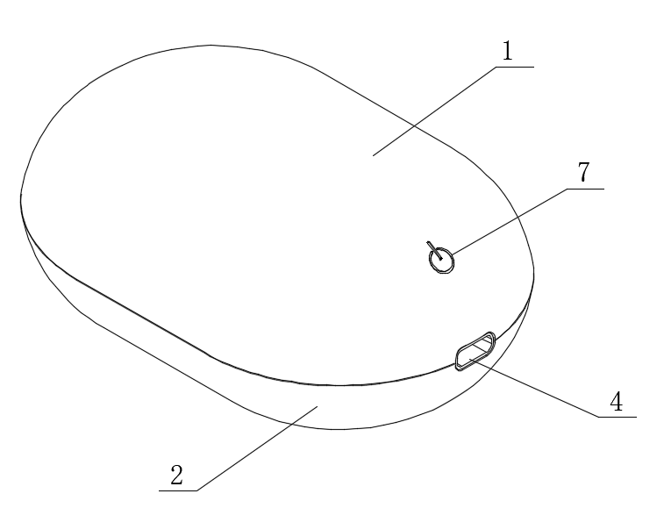
1.多功能多功能量子航天波频赋能仪、量子宝、康之宝、足浴，其特征在于：包括上壳体（1），所述上壳体（1）的底部固定连接有下壳体（2），所述下壳体（2）的内部底壁安装有量子航天波频发射器(量子模块)（3），所述上壳体（1）的内部顶壁安装有主板（6）。
2.根据权利要求1所述的多功能多功能量子航天波频赋能仪、量子宝、康之宝、足浴，其特征在于：所述下壳体（2）的内部底壁安装有充电接口（4），所述上壳体（1）的外侧壁安装有开关（7）。
3.根据权利要求1所述的多功能多功能量子航天波频赋能仪、量子宝、康之宝、足浴，其特征在于：所述下壳体（2）的内部安装有电池（5）。

多功能多功能量子航天波频赋能仪、量子宝、康之宝、足浴

技术领域
本发明涉及赋能仪技术领域，具体为多功能多功能量子航天波频赋能仪、量子宝、康之宝、足浴。

背景技术
随着现代生活节奏的加快，人们面临着日益增加的生活压力和不健康的生活方式，导致各种健康问题频发。例如，缺乏运动、长期久坐、精神紧张等因素使得很多人处于亚健康状态，出现腰酸骨痛、身体平衡力下降、耐力不足等症状。同时，心脑血管疾病、糖尿病、痛风等慢性疾病的发病率也在逐年上升，这些疾病不仅给患者带来身体上的痛苦，还严重影响了生活质量。
在健康保健领域，传统的保健方法和产品往往只能针对单一症状或问题进行改善，难以实现全面、综合的健康提升。而且，对于一些慢性疾病的预防和辅助治疗，现有的手段效果有限。在日常生活中，人们还面临着食品安全问题，如水果、蔬菜、肉类中的农药残留、超标激素等有害物质对健康构成潜在威胁。此外，汽车的广泛使用带来了油耗高、车内环境不佳等问题，而现有的节油和改善车内环境的产品也存在效果不明显或使用不便的情况，为此，提出多功能多功能量子航天波频赋能仪、量子宝、康之宝、足浴。

发明内容
有鉴于此，本发明提供多功能多功能量子航天波频赋能仪、量子宝、康之宝、足浴，以解决或缓解现有技术中存在的技术问题，至少提供一种有益的选择。
本发明的技术方案是这样实现的：多功能多功能量子航天波频赋能仪、量子宝、康之宝、足浴，包括上壳体，所述上壳体的底部固定连接有下壳体，所述下壳体的内部底壁安装有量子航天波频发射器(量子模块)，所述上壳体的内部顶壁安装有主板。
进一步优选的，所述下壳体的内部底壁安装有充电接口，所述上壳体的外侧壁安装有开关。
进一步优选的，所述下壳体的内部安装有电池。
本发明实施例由于采用以上技术方案，其具有以下优点：
一、本发明通过量子、太赫兹高频物理共振能量波，能够将紊乱的细胞纠正至正常状态，促进人体血液循环和微循环。这不仅可以中和自由基、活化细胞、排除毒素、促进新陈代谢，还能在多个方面改善人体健康状况，提升身体素质，瞬间增强力量，促进身体能量均衡发挥，提高机体免疫力，加速疲劳消除和体力恢复；提升耐力，增强人体机能和新陈代谢。
二、本发明对多种慢性疾病有一定的预防和改善效果。可以改善血栓、血脂状况，双向调节血压，有助于预防和缓解心脑血管疾病；缓解痛风及关节酸痛，改善预防静脉曲张、骨质疏松；对前列腺问题、肾虚腰疼也有一定的改善作用；还能辅助改善糖尿病症状。此外，能够剥离细胞毒垢，使毒素排出体外，进而改善各种皮肤病症状，缓解女性痛经，减少妇科疾病。
三、本发明采用量子航天波频发射器(量子模块)，每秒钟上亿次谐频共振，使用便捷，用手机充电器、充电宝、车载充电器均可启动。其应用场景丰富，插在车里能辅助汽车持续节油，降低油耗成本；可用于汽车、房间、衣物、食品、首饰、烟、酒、水等的植入赋能。对于日常购买的水果、蔬菜、肉类，开机赋能5分钟以上，就能分解降低农药残留、超标激素等对人体有害物质，保障食品安全。同时，其杀菌率达到84.76%，能有效改善车内、室内等环境的卫生状况。
四、本发明便携式设计，方便随身携带，无论是家庭日常使用，还是出差、旅游等场景都能轻松使用，满足人们在不同生活场景下对健康、安全和环保的需求，是一款多功能且实用的产品。
上述概述仅仅是为了说明书的目的，并不意图以任何方式进行限制。除上述描述的示意性的方面、实施方式和特征之外，通过参考附图和以下的详细描述，本发明进一步的方面、实施方式和特征将会是容易明白的。

附图说明
为了更清楚地说明本申请实施例或现有技术中的技术方案，下面将对实施例或现有技术描述中所需要使用的附图作简单地介绍，显而易见地，下面描述中的附图仅仅是本申请的一些实施例，对于本领域普通技术人员来讲，在不付出创造性劳动的前提下，还可以根据这些附图获得其他的附图。
图1为本发明的结构图；
图2为本发明的另一视角结构图；
图3为本发明下壳体的内部结构图；
图4为本发明图3的部分结构图；
图5为本发明上壳体的内部结构图。
附图标记：1、上壳体；2、下壳体；3、量子航天波频发射器(量子模块)；4、充电接口；5、电池；6、主板；7、开关。

具体实施方式
在下文中，仅简单地描述了某些示例性实施例。正如本领域技术人员可认识到的那样，在不脱离本发明的精神或范围的情况下，可通过各种不同方式修改所描述的实施例。因此，附图和描述被认为本质上是示例性的而非限制性的。
下面结合附图对本发明的实施例进行详细说明。
如图1-5所示，本发明实施例提供了多功能多功能量子航天波频赋能仪、量子宝、康之宝、足浴，包括上壳体1，上壳体1的底部固定连接有下壳体2，下壳体2的内部底壁安装有量子航天波频发射器(量子模块)3，上壳体1的内部顶壁安装有主板6。
在一个实施例中，下壳体2的内部底壁安装有充电接口4，上壳体1的外侧壁安装有开关7；通过开关7的设置，打开开关7，开关7上装有指示灯，对赋能仪的状态进行显示。
在一个实施例中，下壳体2的内部安装有电池5；通过电池5的设置，对量子航天波频发射器(量子模块)3进行供电。
本发明在工作时：手机充电器，充电宝，车载充电器，插入充电接口4上，对量子航天波频发射器(量子模块)3进行供电，且可以通过电池5对量子航天波频发射器(量子模块)3进行供电，按下开关7信号灯闪烁，量子航天波频发射器(量子模块)3，每秒钟上亿次谐频共振，开始发射信号，通过量子、太赫兹高频物理共振能量波将紊乱的细胞纠正至正常状态，改善细胞生存环境促进细胞再生，从而促进人体血液循环和微循环，中和自由基，活化细胞排除毒素，促进新陈代谢。提高运动器官机能增加人体平衡性，抗疲劳，促进肌肉细胞增长增加力量20%—30%，缓解痛风及关节酸痛改善预防静脉曲张，改善骨质疏松、前列腺、肾虚腰疼，改善糖尿病、心脏病心脑血管疾病，剥离细胞毒垢使毒素排除体外，改善各种皮肤病症状、缓解女性痛经，减少妇科疾病，当对汽车进行赋能时，将整车植入量子（借助量子航天波频发射器(量子模块)3的工作），每次加油时，油的分子链能被打开，使油的燃烧率从平时的65%左右提升到85%左右，达到节油效果，同时清除积碳，减少发动机磨损，提速快，减轻发动机抖动，动力十足，净化车内空气，去除车内异味，让开车时不易疲劳，精神维持最佳状态，对于办公室、家庭和厂房，通过本发明进行所谓的“风水赋能”（利用量子航天波频发射器(量子模块)3发射的能量波影响环境磁场），可将紊乱的磁场排序，使主人诸事顺利，对物品、衣物、首饰、日用品赋能后，可成为市面上常见的量子能量产品，在人体康养方面，结合人体康养细胞修复仓（本发明的能量波与修复仓协同工作），每次躺30分钟能达到理想效果，在设备覆盖范围内，不仅能实现对细胞修复、打通微循环、剥离变异及坏死的细胞，提升人体能量，增加抵抗力免疫力，还能达到如前文所述的改善多种疾病症状的效果，对植物安装赋能仪（依靠量子航天波频发射器(量子模块)3工作）后，能加快植物细胞的分裂，促进生长。一般在20天左右开始明显变化，根系发达，叶片肥厚，改变果实的形状、口感，早熟期缩短，抗病、抗倒，早熟期提前5-7天，果实均匀，赋能酒厂、食品厂、水厂时（通过量子航天波频发射器(量子模块)3发射能量波作用于生产过程），可以分解有害物质改善口感；对肥料赋能可增加肥效，对中药材赋能后能增加药效分解农残；给种子植入（利用本发明能量波）后，发芽好生命力强，出牙率高，适合育苗基地使用，本发明还可对粮食、蔬菜、水果的农残进行分解，分解所有肉食中的激素，有效阻止所有电器的电磁波辐射源。
以上所述，仅为本发明的具体实施方式，但本发明的保护范围并不局限于此，任何熟悉本技术领域的技术人员在本发明揭露的技术范围内，可轻易想到其各种变化或替换，这些都应涵盖在本发明的保护范围之内。因此，本发明的保护范围应以所述权利要求的保护范围为准。

图1
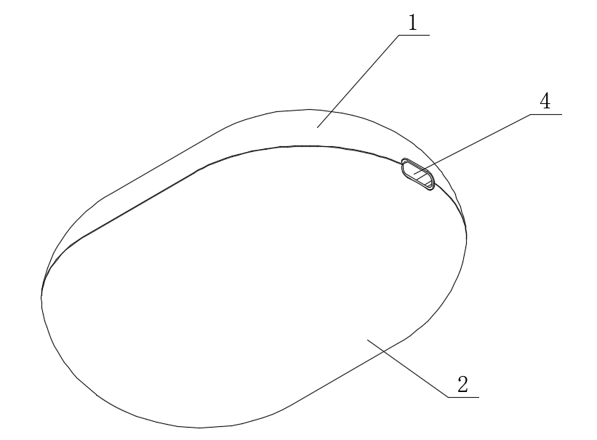
图2
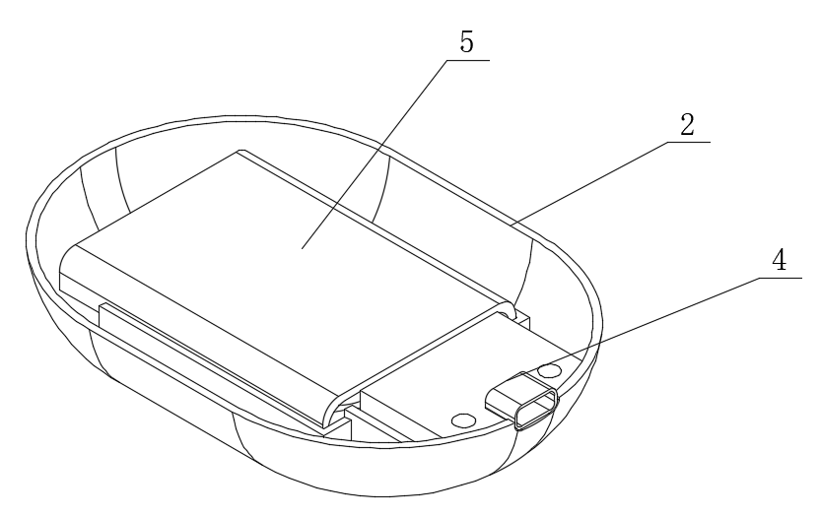
图3
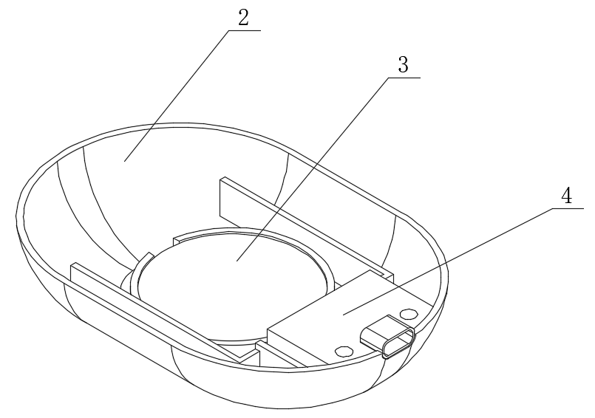
图4
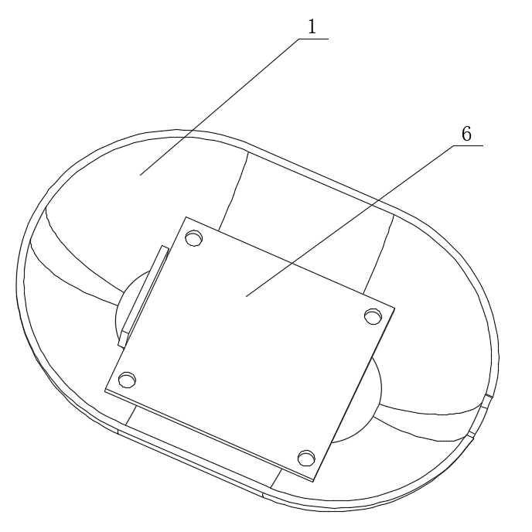
图5

